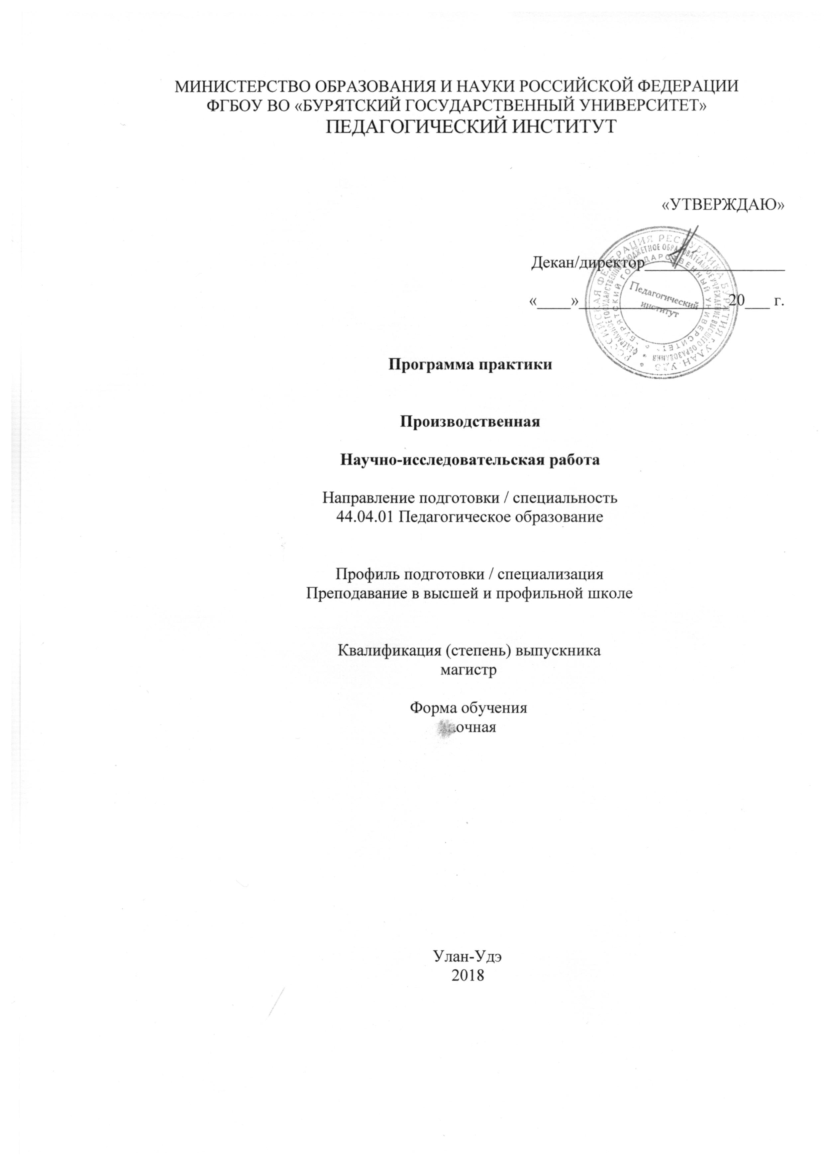
1. Цели практики:
Научно-исследовательская работа позволяет приобрести опыт освоения концептуальных проблем педагогической науки в области профессиональной подготовки будущих специалистов в высшей и профильной школе, овладеть современными технологиями ведения научно-педагогического поиска.
Целью научно-исследовательской работы магистранта является углубленное освоение проблем высшей и профильной школы, приобретение навыков самостоятельной научно-исследовательской работы, и подготовка магистерской диссертации по избранной теме..

2. Задачи практики:
Задачами, решаемыми в ходе практики путем непосредственного участия студента магистратуры в научно-исследовательской работе, являются:
- формирование целостного представления и опыта научно-исследовательской работы преподавателя высшей и профильной школы;
- развитие умений и навыков сбора обработки и предъявления результатов научно-исследовательской работы;
- совершенствование навыков самостоятельной научно-исследовательской деятельности магистранта по подготовке диссертационного исследования.

3. Вид практики, способ и форма (формы) проведения практики
Практика является: по виду - производственной, по способу проведения - стационарной, по форме – дискретной.

4. Перечень планируемых результатов обучения при прохождении практики, соотнесенных с планируемыми результатами освоения образовательной программы
Процесс прохождения практики направлен на формирование следующих компетенций:
- способность анализировать результаты научных исследований, применять их при решении конкретных научно-исследовательских задач в сфере науки и образования, самостоятельно осуществлять научное исследование (ПК-5);
- готовность использовать индивидуальные креативные способности для самостоятельного решения исследовательских задач (ПК-6);
В результате прохождения данной практики магистрант-практикант должен:
Знать:
основную проблематику актуальных и опережающих исследований в области высшего и профильного образования, ориентироваться в основных категориях и процедурах поиска.
Уметь:
- использовать современные общенаучные и специальные психолого-педагогические методы исследования;
- решать конкретные научно-исследовательские задачи на основе современных научных подходов и с использованием современных технологий;
- давать оценку современным научным проблемам, связанным с жизнью и деятельностью человека и общества, культуры и образования.
Владеть:
- навыками методологического анализа и синтеза, традиционными и новыми ИКТ-технологиями,
- способами сочетания традиционных и новых подходов в ведении научного исследования,
- умениями доказательно интерпретировать, аргументировано изложить и защитить результаты научных поисков.

5. Место практики в структуре образовательной программы
Научно-исследовательская работа входит в часть Практики, Научно-исследовательская работа Б2.П.1.
Научно-исследовательская работа основывается на знании магистрантами всех обязательных и вариативных дисциплин по профилю 44.04.01. Педагогическое образование. Научно-исследовательская работа является неотъемлемой частью учебного процесса, направленного на подготовку выпускной квалификационной работы и является основой для будущей профессиональной деятельности магистранта.

Практика предназначена для закрепления знаний, умений и навыков, полученных при изучении следующих разделов образовательной программы:
№ п/п | Наименование  компетенции | Предшествующие  разделы ОПОП | Последующие  разделы ОПОП
2. | ПК-5 | Методология и методы научного исследования  Основы повышения эффективности педагогического исследования  Научно-исследовательская работа | Преддипломная практика  Государственная итоговая аттестация
3. | ПК-6 | Методология и методы научного исследования  Основы повышения эффективности педагогического исследования  Научно-исследовательская работа | Преддипломная практика  Государственная итоговая аттестация

6. Место и сроки проведения практики
Местами для проведения научно-исследовательской работы являются кафедра педагогики и другие кафедры БГУ, научная библиотека БГУ, фонды других библиотек города Улан-Удэ.
Практика проводится в 1, 2, 3, 4 семестре, в течение 8 недель.

7. Объем и содержание практики
Общая трудоемкость практики составляет 12 зачетных единиц 432 академических часов (8 недель).
Научно-исследовательская практика включает в себя три этапа: подготовительный, рабочий, итоговый.

№  п/п | Разделы (этапы) | Виды работ на практике, включая самостоятельную работу обучающихся и трудоемкость (в акад. часах) | Формы текущего контроля
1 семестр (1 неделя) | Организационный этап | Организационное собрание для разъяснения целей, задач, содержания и порядка проведения научно-исследовательской работы (2 час.) | Собеседование
 |  | Планирование научно-исследовательской работы, включающее ознакомление с тематикой исследовательских работ в данной области (24 час.) | Индивидуальный план магистранта
 |  | Выбор темы исследования, и обоснование ее актуальности (10 час.) | Тема диссертации, доклад
 |  | Подготовка реферата по избранной теме(18 час.) | Отчет о НИР
1 семестр  (2 неделя) | Подготовительный  этап | Планирование научно-исследовательской работы (4 час.) | Индивидуальный план магистранта
 |  | Постановка целей, задач исследования(8 час.) | Цели, задачи диссертации
 |  | Характеристика современного состояния изучаемой проблемы(22 час.) | Аналитический отчет
 |  | Разработка программы и инструментария собственного исследования (18 час.) | Программа и инструментарий исследования, методология
 |  | Подготовка отчета о проделанной научно-исследовательской работе (2 час.) | Отчет по НИР
2 семестр  (1,2 неделя) | Исследовательский этап | Планирование дальнейшего научно-исследовательской работы (4 час.) | Индивидуальный план магистранта
 |  | Составление библиографического списка по теме диссертации (12 час.) | Библиографический список
 |  | Работа с источниками научной информации по теме диссертации (42 час.) | Реферативный / аналитический обзор / рецензия
 |  | Изучение федеральных и региональных законов и по теме исследования(24 час.) | Систематизация фактологического материала
 |  | Анализ основных результатов и положений, полученных ведущими специалистами в области проводимого исследования, оценка их применимости в рамках диссертационного исследования (22 час.) | Обзор данных о массовом, передовом и новаторском педагогическом опыте
 |  | Подготовка отчета о проделанной научно-исследовательской работе(4 час.) | Отчет о НИР
3 семестр  (1, 2 неделя) | Исследовательский этап | Планирование дальнейшего научно-исследовательской работы (4 час.) | Индивидуальный план магистранта
 |  | Работа с источниками научной информации по теме диссертации (42 час.) | Реферативный / аналитический обзор / рецензия
 |  | Анализ основных результатов и положений, полученных ведущими специалистами в области проводимого исследования, оценка их применимости в рамках диссертационного исследования (22 час.) | Обзор данных о массовом, передовом и новаторском педагогическом опыте
 |  | Разработка основных направлений теоретической концепции научного исследования по теме диссертации (36 час.) | Реферат / научный доклад / статья
 |  | Подготовка отчета о проделанной научно-исследовательской работе(4 час.) | Отчет о НИР
4 семестр  (1,2 неделя) | Исследовательский этап | Планирование дальнейшего научно-исследовательской работы (4 час.) | Индивидуальный план магистранта
 |  | Оценка предполагаемого личного вклада автора в разработку темы (18 час.) | Промежуточные результаты опытно-экспериментальной проверки гипотезы
 |  | Разработка рабочей гипотезы (24 час.) | Методики и результаты расчетов
 |  | Оценка достоверности и достаточности данных исследования (16 час.) | Собеседование
 |  | Анализ, оценка и интерпретация результатов исследования (24 час.) | Реферат / научный доклад / статья
 |  | Оценка практической значимости будущей диссертации(18 час.) | Реферат / научный доклад / статья
 |  | Подготовка отчета о научно-исследовательской работе (4 час.) | Отчет о НИР
Итого трудоемкость (в неделях) |  |  | 8 недель
8. Формы отчетности по практике

Формой промежуточной аттестации является составление и защита отчета по НИР. Результаты этой работы рассматриваются на заседаниях кафедры в период аттестации магистрантов. Результаты годовых аттестаций утверждаются на заседаниях Ученого совета педагогического института.
Научный руководитель ставит дифференцированную оценку (зачет) по итогам научно-исследовательской работы магистранта. Оценка по НИР в каждом семестре приравнивается к оценкам по теоретическому обучению и учитывается при подведении итогов общей успеваемости магистранта
Магистранты, не выполнившие программу по НИР, либо получившие неудовлетворительную оценку, могут быть не аттестованы.
Методические рекомендации для оформления отчетности представлены в приложении 1.

9. Фонд оценочных средств для проведения промежуточной аттестации обучающихся на практике
По окончании практики в установленный срок, предусмотренный программой практики, магистранты сдают на проверку отчетную документацию групповому руководителю, представляют итоги своей работы на итоговой конференции с самоанализом и презентацией материалов практики.
Деятельность практикантов оценивается с учетом эффективности самостоятельной работы, творческого подхода к практике, уровня аналитической и рефлексивной деятельности, качества и своевременности сдачи отчетной документации, трудовой дисциплины, качества подготовки и участия в итоговой конференции.
Общие итоги преддипломной практики подводятся на итоговой конференции, где обсуждаются результаты практики и выставляются предварительные оценки. На итоговой конференции должны присутствовать все студенты-практиканты. До проведения итоговой конференции магистранты должны сдать отчетную документацию. Участие в конференции является обязательным этапом прохождения практики.
Все отчетные документы должны быть проверены руководителем практики, на титульных листах должна стоять его резолюция «проверено», подпись и дата.
На конференции каждый магистрант выступает с обобщенным рефлексивным отчетом по итогам практики, который может сопровождаться презентацией основных видов практической деятельности магистранта. При оценке работы студента в период практики руководитель практики должен проанализировать следующее:
- ответственность магистранта в ходе практики и при подготовке отчетных документов;
-качество подготовки научных материалов и выполнения учебных заданий по практике;
-самостоятельность в подготовке научных материалов, научных разработок;
-заинтересованность в результатах деятельности;
-качество выполнения работ по практике;
-качество самоанализа магистрантом собственной научно-исследовательской деятельности;
-качество и своевременность подготовки отчетной документации;
- сформированность компетенций, умений и навыков, опыта научно-исследовательской деятельности в условиях высшей и профильной школы.
Аттестация по итогам практики проводится на основе представленных отчетных документов, отзыва руководителя практики, сдачи практикантом зачета.
По итогам положительной аттестации магистранту выставляется оценка (зачтено).
Оценка по практике приравнивается к оценкам по дисциплинам теоретического обучения и учитывается при подведении итогов промежуточной (сессионной) аттестации студентов.
Педагогическая деятельность магистрантов оценивается комплексно, с учетом всей совокупности характеристик.
Критерии оценки:
оценка «зачтено» ставится магистранту, выполнившему задачи практики; владеющему достаточным теоретическим и методическим уровнем решения профессиональных задач, продемонстрировавшему компетентность в вопросах методологии, теории и технологии научно-исследовательской деятельности высшей и профильной школе, овладевшему научно-исследовательской коммуникативными и организаторскими умениями.
При выставлении оценки «зачтено» учитывается также:
- творческое и качественное выполнение всех предложенных руководителем заданий;
- представление практикантом отчетной документации в указанные сроки и в соответствии с требованиями;
- активное участие в сборе научно-исследовательского материала, его обобщения, оформление отчета по согласованной с руководителем теме, индивидуальность, самостоятельность;
оценки «не зачтено» заслуживает магистрант, не выполнивший программу практики; допускающий существенные нарушения в решении профессиональных задач, нарушения трудовой дисциплины; не обнаруживающий желания и умения взаимодействовать с коллегами и студентами.
При выставлении оценки «неудовлетворительно» учитывается также:
- отсутствие на базе практики без уважительных причин;
- небрежное выполнение заданий и ведение документации;
- предоставление отчетной документации с опозданием.

Описание показателей и критериев оценивания компетенций на различных этапах их формирования, описание шкал оценивания:
№ п/п | Компетенции | Разделы  (этапы)  практики | Показатели и критерии оценивания | Шкала  оценивания  (Мин-Макс)
1. | ПК-6 готовность использовать индивидуальные креативные способности для самостоятельного решения исследовательских задач | Организационный этап | 1. Организованность, умение правильно распределять время.  2. Мотивированность и готовность к научно-исследовательской деятельности | 5-10
2. | ПК-5- способность анализировать результаты научных исследований, применять их при решении конкретных научно-исследовательских задач в сфере науки и образования, самостоятельно осуществлять научные исследования  ПК-6 готовность использовать индивидуальные креативные способности для самостоятельного решения исследовательских задач | Подготовительный  этап | 1. Умение планировать свою деятельность на подготовительный период.  2. Исполнительность, точность и скрупулезность в работе. | 25-40
2. | ПК-5- способность анализировать результаты научных исследований, применять их при решении конкретных научно-исследовательских задач в сфере науки и образования, самостоятельно осуществлять научные исследования  ПК-6 готовность использовать индивидуальные креативные способности для самостоятельного решения исследовательских задач | Исследовательский этап | 1. Ответственность и обязательность, проявленные магистрантом в ходе практики.  2. Подготовленность магистранта к научно-исследовательской деятельности:  - сформированность соответствующих знаний о специфике научно-исследовательской деятельности;  - сформированность исследовательских умений и навыков.  3. Самостоятельность магистранта в научно-исследовательской деятельности.  4. Заинтересованность в получении результатов научно-исследовательской деятельности.  5. Инициативность и творчество, проявленные магистрантом в ходе практики.  6. Умение выстраивать межличностные отношения с коллегами во время практики.  7. Качество выполнения магистрантом научно-исследовательской работы. | 30-50
ИТОГО: |  |  |  | 60-100

10. Перечень учебной литературы и ресурсов сети «Интернет», необходимых для проведения практики:
а) основная литература:
1. Загвязинский В.И. Исследовательская деятельность педагога: уч. пособ. д/студ. вузов.-3-е изд. - М.: Академия, 2010.-176 с.
2. Умнов В. С., Самойлик Н. А. Научное исследование: теория и практика. – Кузбасс: Кузбасская государственная педагогическая академия, 2010. – 99 с. URL: http://biblioclub.ru/index.php?page=book&id=88691&sr=1.
3. Основы научных исследований и патентоведение: учебно-методическое пособие. –Новосибирск: Новосибирский государственный аграрный университет, 2013. – 228 с. http://biblioclub.ru/index.php?page=book_view&book_id=230540.
б) дополнительная литература:
1. Богуславский, Э. И. Структура, содержание и оформление публ., докл., дис. и автореф.: учеб. пособие / Э. И. Богуславский. – Санкт-Петербург: Изд-во СПбГТУ, 2009. – 128 с.
2. Вайнштейн М. З. , Вайнштейн В. М. ,Кононова О. В. Основы научных исследований: учебное пособие. – М.: МарГТУ, 2011. – 216 с. http://biblioclub.ru/index.php?page=book&id=277061&sr=1.
3. Загвязинский, В.И. Педагогическая инноватика: проблемы стратегии и тактики: монография / В. И. Загвязинский, Т. А. Строкова; Тюм. гос. ун-т. - Тюмень: Изд-во Тюменского гос. ун-та, 2011. - 176 с.
4. Космин В. В. Основы научных исследований: учебное пособие. – М., 2007. – 272 с. URL: http://biblioclub.ru/index.php?page=book_view&book_id=232966.
5. Рузавин, Г. И. Методология научного познания: учеб. пособие для студентов и магистрантов вузов / Г. И. Рузавин. – М. ЮНИТИ, 2005. – 287 с.
в) интернет-ресурсы:
1. www.biblioclub.ru/
2. http://znanium.com
3. http://elibrary.ru
4. Единое окно доступа к образовательным ресурсам. - http://window.edu.ru/
5. Интернет-проект Министерства образования и науки России [Электронный ресурс]. – Режим доступа: http://www.usynovite.ru
6. Крупнейший отечественный психологический портал. - http://www.psychology.ru/
7. Официальный сайт издательского дома «Эксперт» [Электронный ресурс]. - Режим доступа: http://www.expert.ru
8. Официальный сайт Министерства образования и науки Российской Федерации. [Электронный ресурс]. - Режим доступа: http://mon.gov.ru
9. Педагогическая библиотека - Режим доступа: http://www.pedlib.ru/
10. Федеральный портал «Российское образование». - Режим доступа: http://www.edu.ru/

11. Перечень информационных технологий, используемых при проведении практики, включая перечень программного обеспечения и информационных справочных систем (при необходимости
При проведении практики обучающиеся используют следующие информационные технологии:
Сети (телефонные и компьютерные)
Терминалы (персональный компьютер)
Услуги (электронная почта, поисковая система)
Программное обеспечение:
1. Windows 7 Корпоративная
2. Open Office

12. Описание материально-технической базы, необходимой для проведения практики
Минимально необходимый для реализации научно-исследовательской работы перечень материально-технического обеспечения включает в себя:
лекционные аудитории (оборудованные мультимедийным оборудованием и имеющие выход в Интернет);
компьютерные аудитории с выходом в Интернет;
библиотеку, оснащенную компьютерами с доступом к базам данных и Интернет.
Для реализации научно–исследовательской работы магистрантов используются возможности электронной библиотечной среды:
1) ЭБС Университетская библиотека ON-LINE «Библиоклуб» (http://www.biblioclub.ru/; государственный контракт № 1к 54/14 от 18.12.2014 г.; 18.12.2014 – 18.12.2015);
2) Университетская информационная система РОССИЯ (http://uisrussia.msu.ru/; согласно устной договоренности, бессрочно);
3) Znanium (http://znanium.com; договор на обеспечение доступа к электронно-библиотечной системе Znanium.com № 2т/17-15; 25.01.2015 - 25.01.2016);
4) Диссертации ФГУ РГБ (http://diss.rsl.ru/; гражданско-правовой договор бюджетного учреждения № 2т/11-15 от 22.01.2015; 22.01.2015 - 22.01.2016);
5) Межвузовская электронная библиотека (МЭБ) (http://lib.nspu.ru/icdlib.html; филиал является участником проекта, согласно положению от 26.10.2012 г.; 01.11.2012 – 01.11.2015);
6) eLIBRARY.RU (http://elibrary.ru, ООО «РУНЕБ» (договор 2т/41-15 от 30.01.2015, сроки доступа: с 30.01.2015 по 30.01.2016);
7) Лань (http://e.lanbook.com, государственный контракт 1к/00019-15 от 09.04.2015; сроки доступа: с 10.04.2015 по 09.04.2016).

Программа составлена в соответствии с требованиями ФГОС ВО / ФГОС СПО.
Автор (ы) ____________________________

Программа одобрена на заседании кафедры ___________________________________________
(Наименование кафедры)
от ___________ года, протокол № ________.

Приложение 1

Учебно-методическое обеспечение самостоятельной работы магистров
В целях обеспечения самостоятельной работы магистрантов по научно-исследовательской работе, научный руководитель:
- выдает индивидуальный план работы в каждом семестре и консультирует по разработке программы и инструментария исследования;
- дает рекомендации по изучению специальной литературы и методов исследования;
- осуществляет контроль за соблюдением сроков выполнения программы исследования;
- оценивает результаты НИР и качество отчета, предлагает мероприятия по ее совершенствованию.
Магистрант при прохождении НИР:
- проводит исследование по выбранной теме в соответствии с программой;
- получает от научного руководителя указания, рекомендации, консультации и разъяснения по всем вопросам, связанным с организацией и подготовкой НИР;
- сдает отчет о выполненной работе в соответствии с установленной формой отчетности.
По завершении научно-исследовательской работы в семестре магистрант оформляет и представляет на кафедру педагогики письменный отчет и бланк аттестации магистранта.

ТРЕБОВАНИЯ К СОДЕРЖАНИЮ ОТЧЕТА
О НАУЧНО-ИССЛЕДОВАТЕЛЬСКОЙ РАБОТЕ
1. Индивидуальный план работы магистранта в семестре.
2. Титульный лист.
3. Введение, в котором указываются: актуальность, цель, задачи, рабочая гипотеза исследования.
4. Основная часть, содержащая результаты исследования
5. Заключение, включающее индивидуальные выводы о практической значимости проведенного научного исследования и отражающее его основные результаты.
6. Список источников.
7. Приложения.
К отчету могут прилагаться копии статей, тезисов докладов, опубликованных за текущий семестр, а также докладов и выступлений магистрантов на научно-исследовательских семинарах, конференциях (круглых столах).

ТРЕБОВАНИЯ К ОФОРМЛЕНИЮ ОТЧЕТА
О НАУЧНО-ИССЛЕДОВАТЕЛЬСКОЙ РАБОТЕ
Оформление отчета о научно-исследовательской работе необходимо выполнить в соответствии с приложениями к данному учебно-методическому комплексу. Текст отчета должен быть отредактирован и напечатан с соблюдением правил оформления научных работ, предусмотренных ГОСТом.

